***INSTRUCTIVO PARA CARNETIZACIÓN***

|  |  |
| --- | --- |
|  |  |
|  |  |
|  |  |
|  |  |
| **VERSIÓN** | **MOTIVO DEL CAMBIO** |

|  |  |
| --- | --- |
| **Fecha de aprobación:** | 11/07/2019 |
| **Revisó:** | Aseguramiento de la calidad |
| **Aprobó:** | Rector: ______________________________________ |

|  |  |
| --- | --- |
| **OBJETIVO** | Determinar los lineamientos necesarios para llevar a cabo la carnetización de graduados. |
|
| **ALCANCE** | Este instructivo aplica para el personal encargado de carnetización de graduados. Cabe mencionar que, inicia con la recepción del listado de graduados y culmina con la entrega del carné al graduado. |
| **RESPONSABLE** | Gestión administrativa - Observatorio de Graduados |

**El instructivo para el proceso de carnetización lleva los siguientes pasos:**

1. Recepción de listado de graduados con la siguiente información

* Nombre completo
* Número de identificación
* Programa del cual es graduado(a)
* Contacto telefónico o correo electrónico

El listado anterior se provee de Secretaría General. Cuando se trata de renovación de carné el egresado deberá pagar $13.000 COP y posteriormente dirigirse al Observatorio de Graduados de la Universidad de Manizales y solicitar la gestión. Si es primera vez, esta no tiene ningún costo.

1. Solicitud de información completa a los graduados con la información anteriormente nombrada, más una foto en fondo blanco. Esta actividad se hace mediante correo electrónico o llamada telefónica. (Véase Figura 1.)

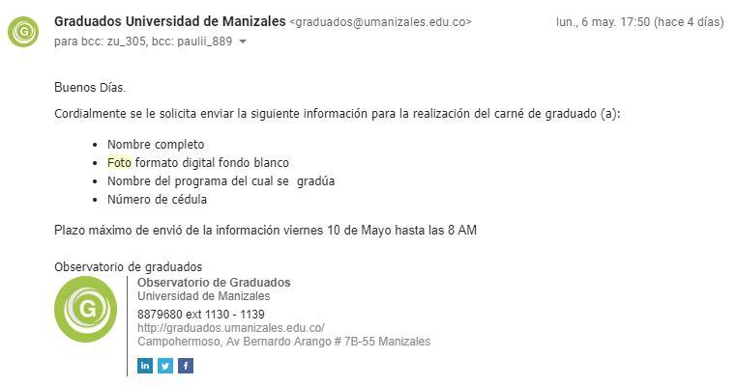

1. Acondicionar la información adquirida en la plantilla del carné de egresado, mediante el software Corel DRAW 2018 siguiendo los pasos a continuación:
2. Abrir el Software y seleccionar el botón “Omitir”

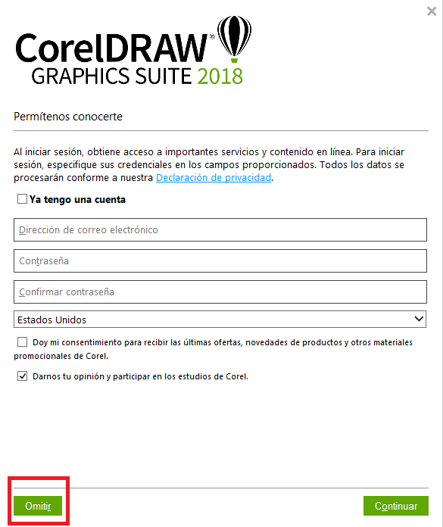

1. Clic derecho en el segmento para la foto y EditarPowerClip para acondicionar la foto correspondiente.

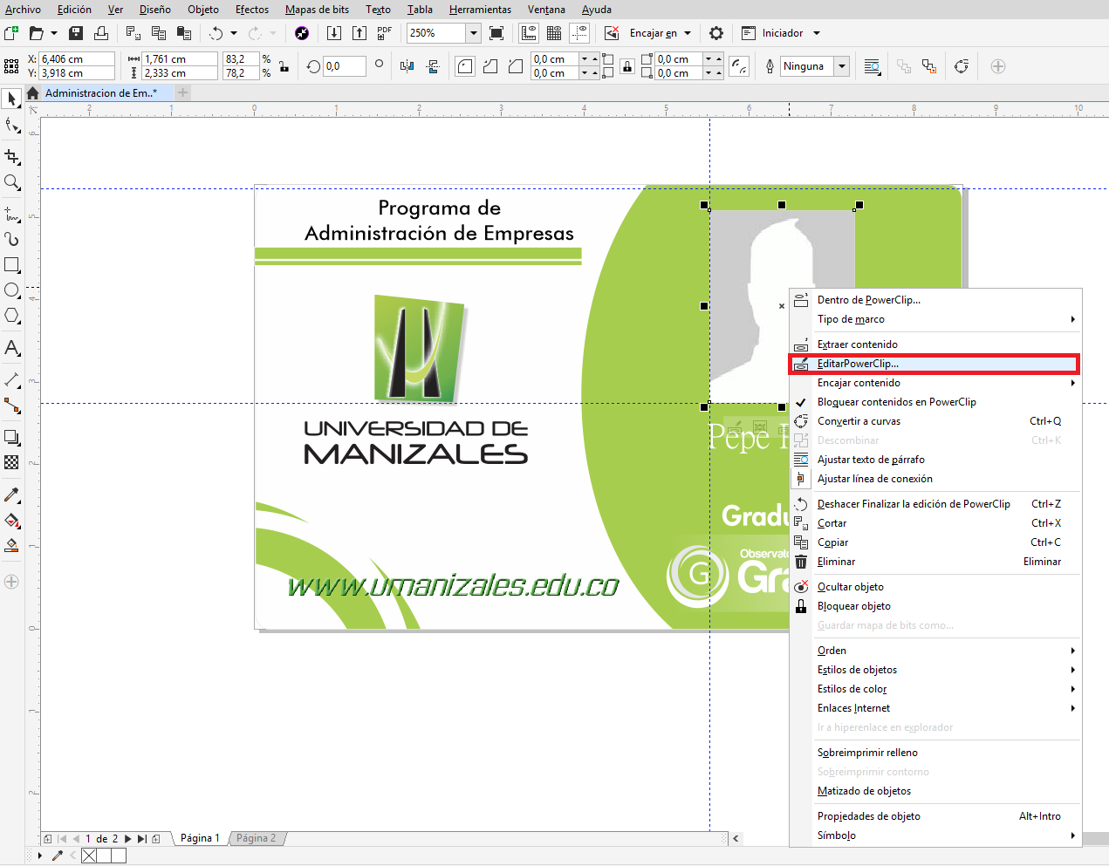

1. Acondicionar el nombre del graduado y especificar el programa académico del cual se graduó, dando doble clic en las regiones seleccionadas

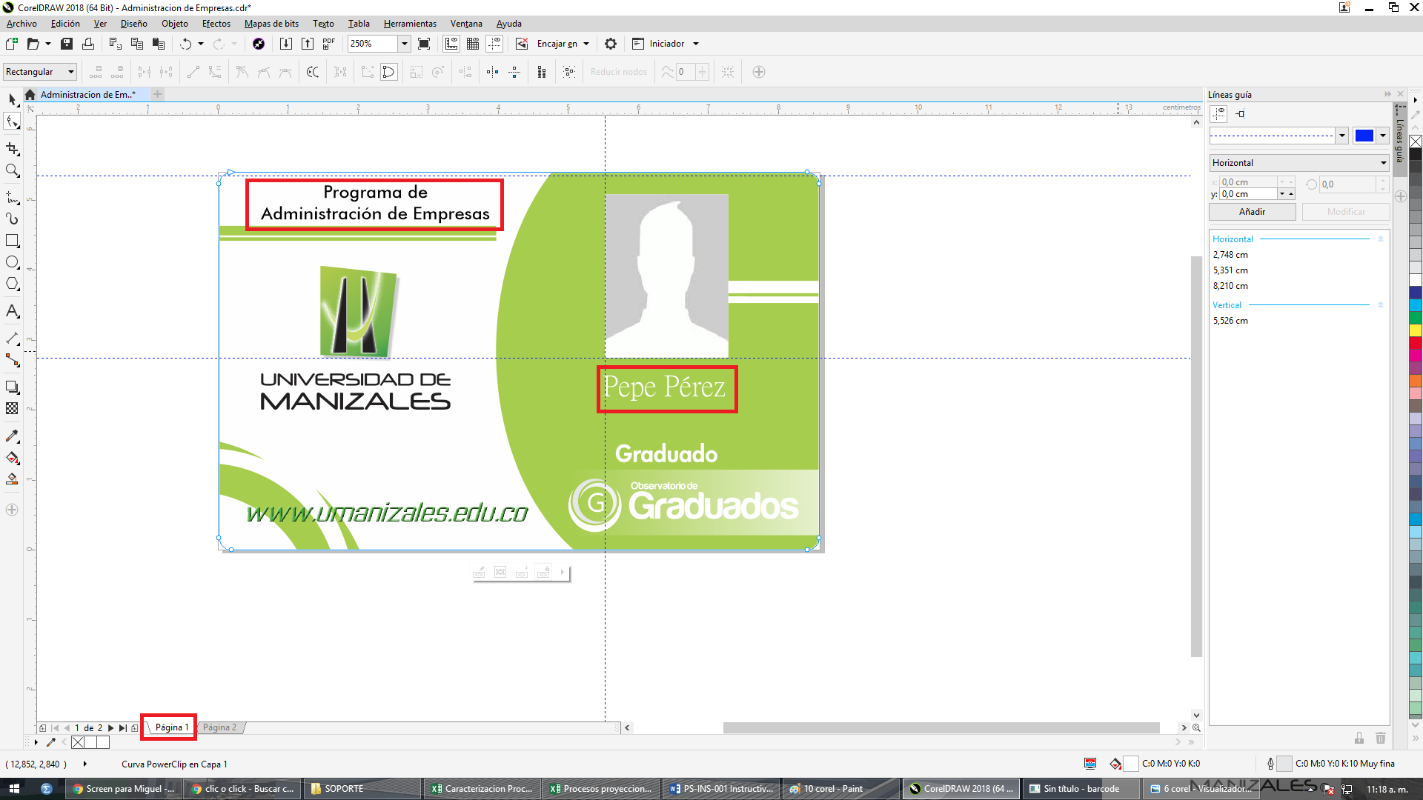

1. Acondicionar el código de barras con el número de identificación del graduado. Doble clic en la región del código de barras seleccionada.

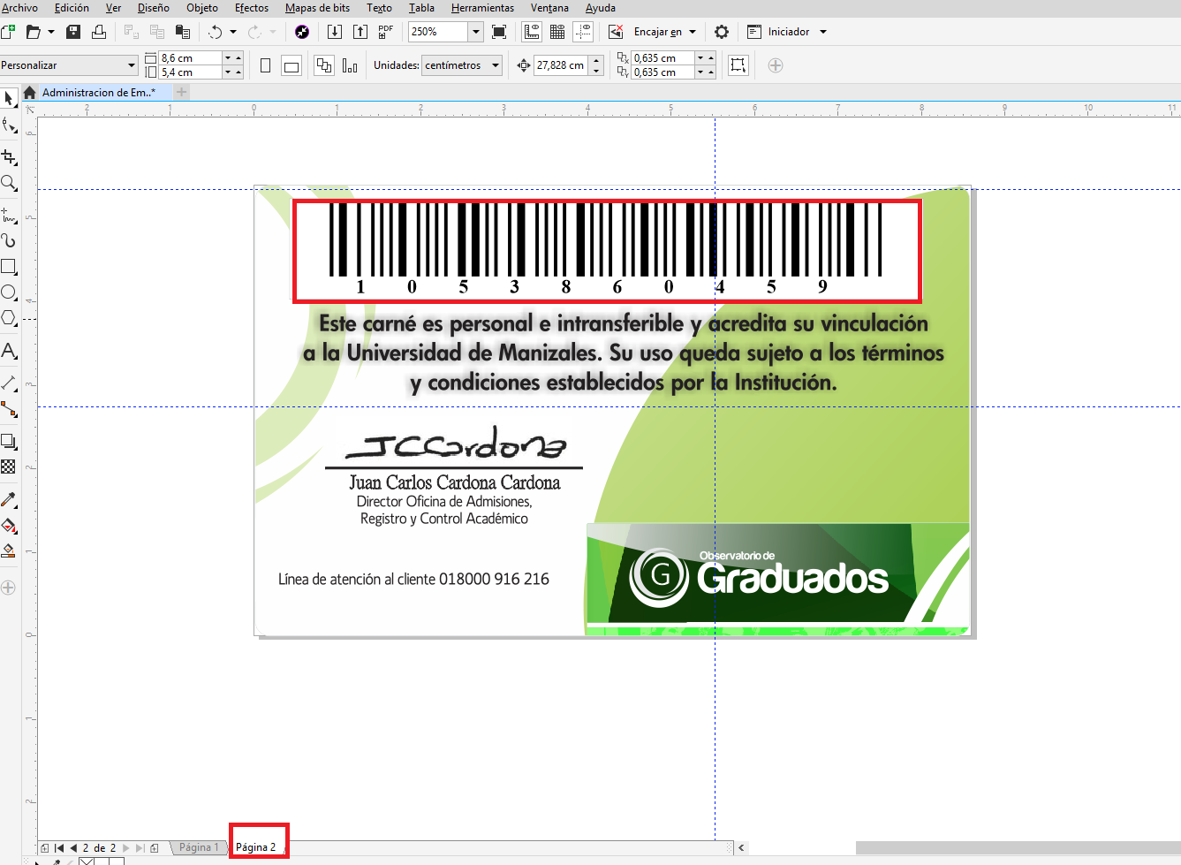

1. Insertar el número de identificación, sin puntos, comas, ni espacios.

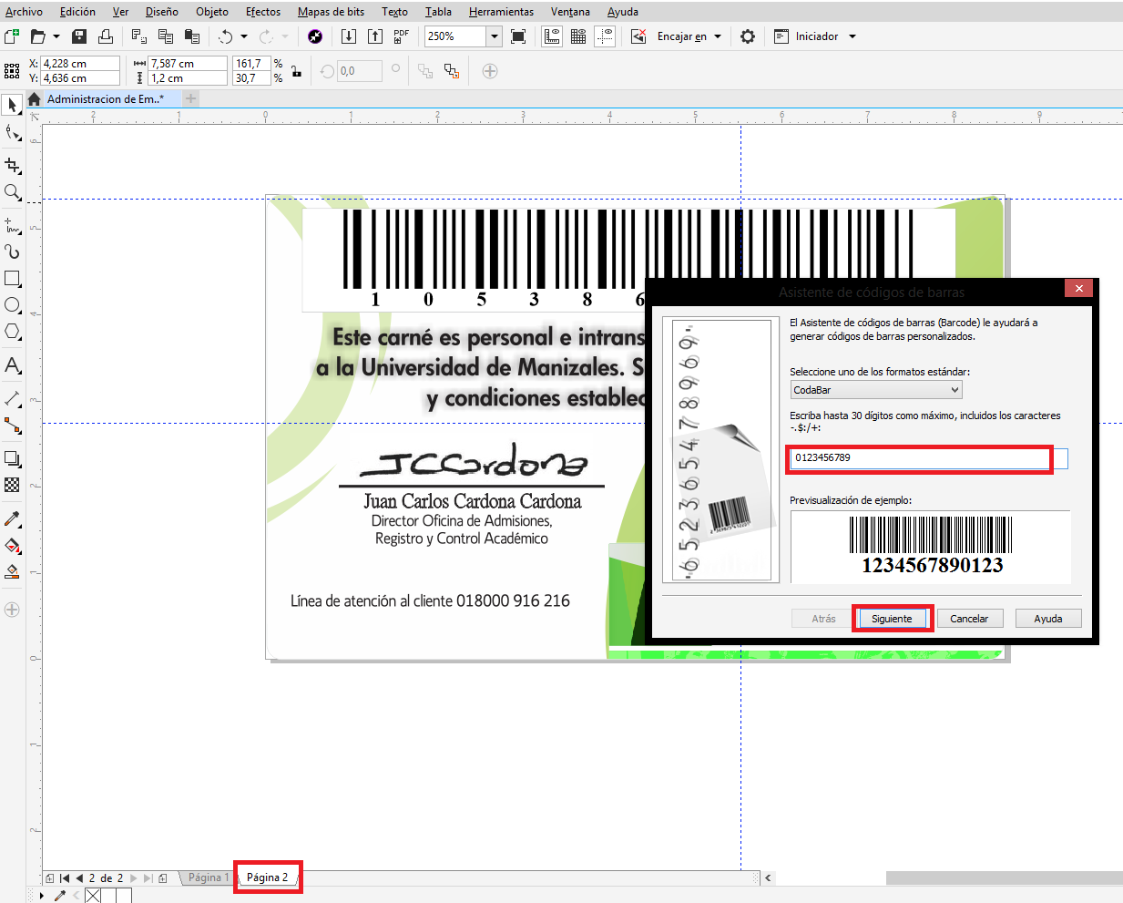

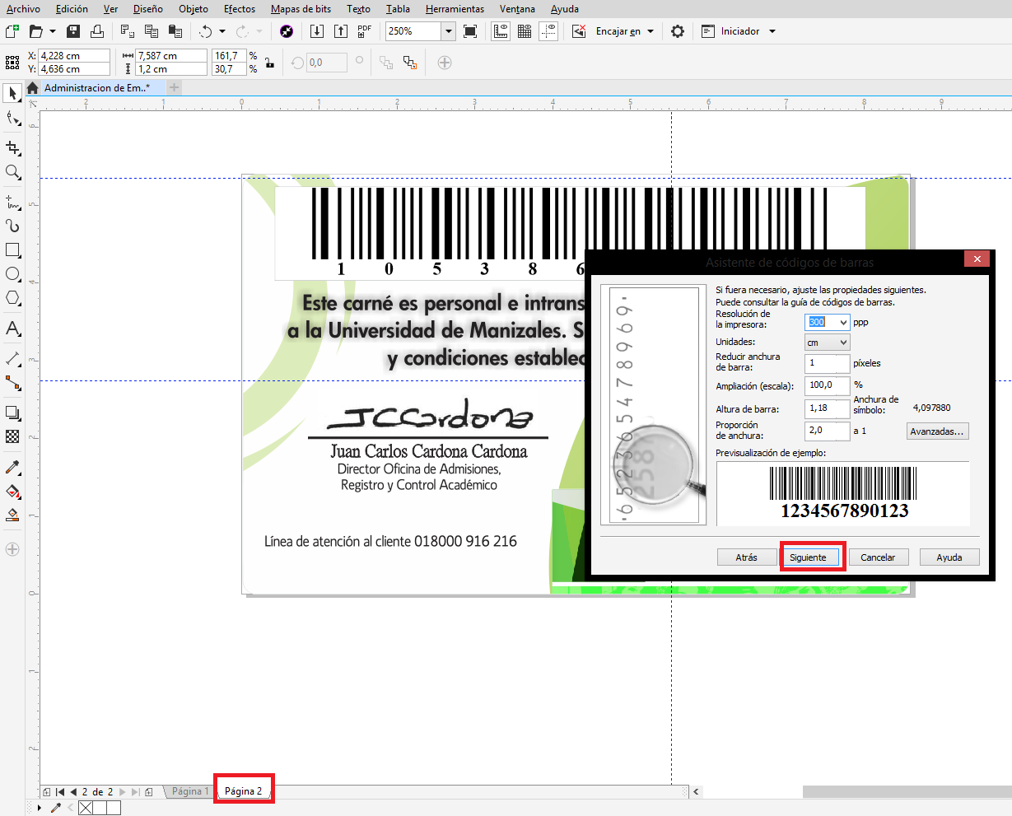

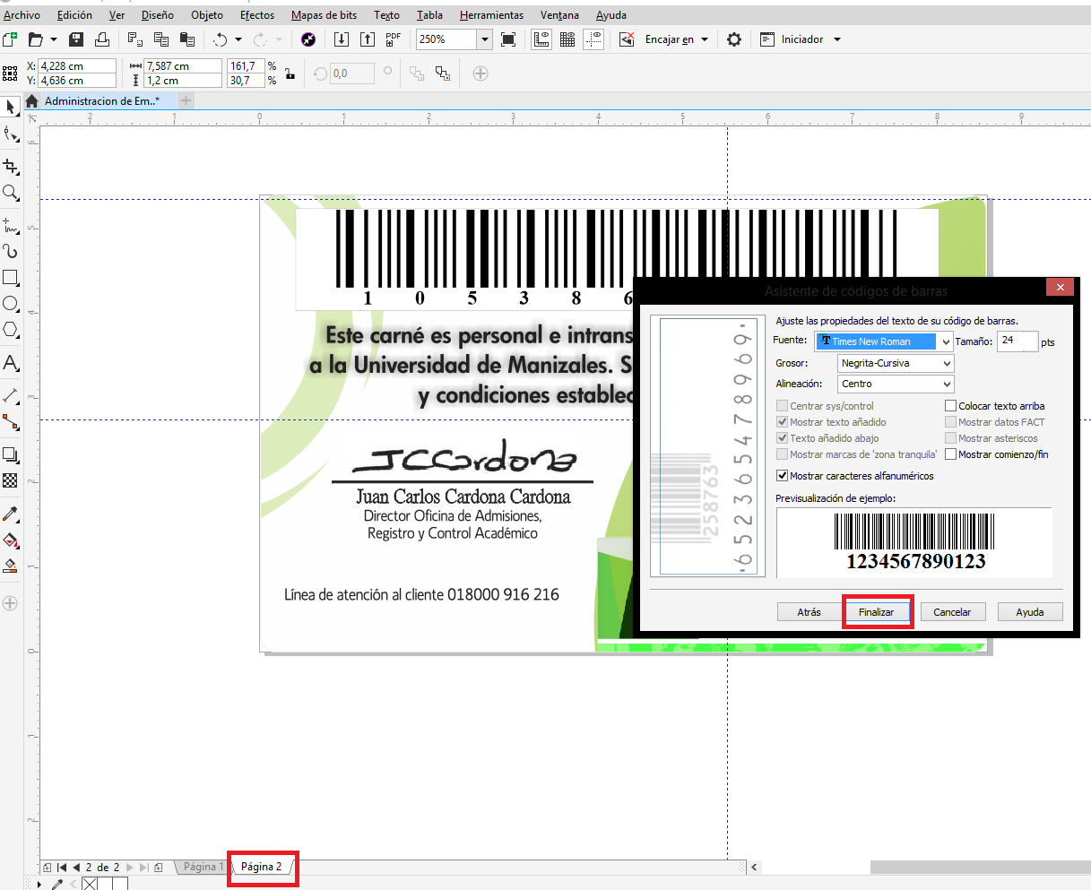

1. Imprimir carné de graduado

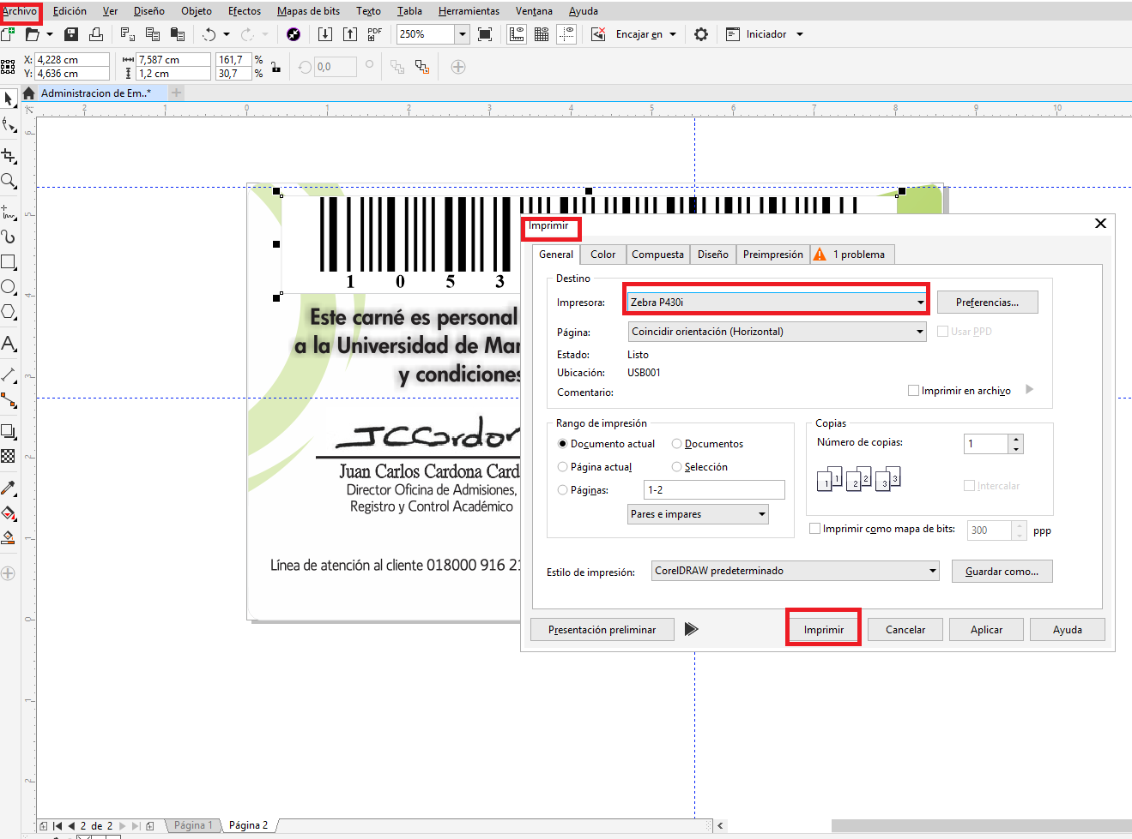

7. Entregar carné de graduado y obtener la firma del receptor en el formato de entregas.